

**INSTITUTO TECNOLOGICO DE COSTA RICA**

**ALGORITMOS Y ESTRUCTURA DE DATOS 1**

**Proyecto I – Connect dots**

**INTEGRANTES Y CARNETS**

**Ana Melissa Vásquez Rojas 2023194350**

**Jefferson Arias Gutierrez 2021131112**

**Julián Araya Betancort 2021019721**

**Kendall Fernández Obando 2022149236**

**II SEMESTRE 2023**

**DESCRIPCION DEL PROBLEMA**

Connect dots es un juego multiplayer de n jugadores. El juego consiste en una malla de puntos donde el jugador puede unir dichos puntos mediante líneas por turno. Si el jugador logra cerrar un cuadrado en su turno, puede seguir jugando hasta que agregue una línea que no cierre un cuadrado. El objetivo del juego es cerrar cuadrados para obtener puntos. El jugador que logre cerrar más cuadrados al final de la partida será el ganador.

Todos los cuadrados tienen el mismo valor. Cuando un jugador cierra un cuadrado, a este se le asignará algún identificador que permita saber cuál fue el jugador que lo cerró. Dots es un juego multiplayer. Hay un servidor central que consiste en una aplicación en Java que escucha las conexiones entrantes por un Socket. Cada aplicación cliente se ejecuta en una computadora y se conecta por socket al servidor. Cuando el juego va a iniciar, el servidor recibe la petición del cliente y lo ingresa en una cola. En el momento que haya dos o más jugadores, empieza el juego. Pueden jugar varios jugadores a la vez. El servidor lleva el control completo del juego. Los clientes únicamente grafican lo que el servidor les envía. Los clientes a su vez envían las acciones que realicen al servidor, el cual se encarga de mantener el estado del juego completo. Toda la comunicación entre cliente y servidor es en formato JSON.

**DIAGRAMA DE CLASES**

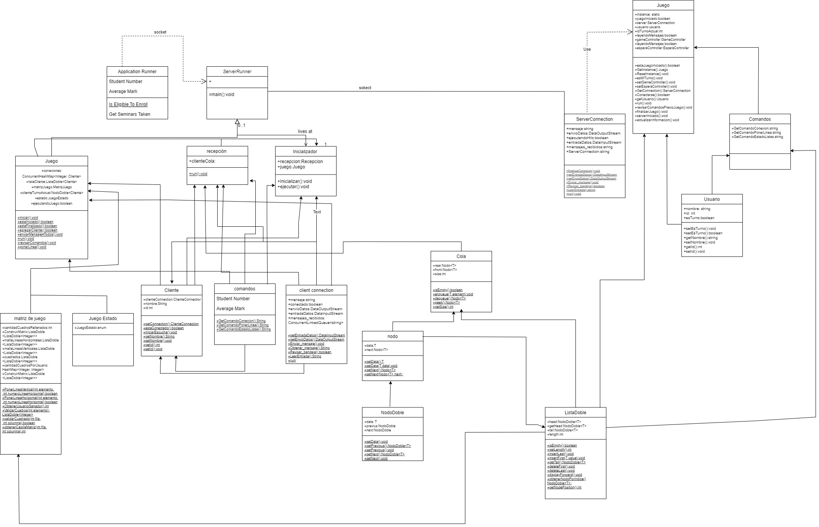

**Link del diagrama de clases:**

[**https://drive.google.com/file/d/12DhnsNmNJ0_Hsp6zanSFi3ZB9M8czw1M/view?usp=sharing**](https://drive.google.com/file/d/12DhnsNmNJ0_Hsp6zanSFi3ZB9M8czw1M/view?usp=sharing)

**Descripción de estructuras de Datos desarrolladas**

Para este proyecto se utilizaron como estructura de datos desarrolladas las listas doblemente enlazadas, estas se utilizan para recorrer la matriz del juego, esto con el fin de poder seleccionar los puntos para dibujar la línea, después estos datos son almacenados en el servidor, estos datos se almacenan y se visualizan en la pantalla de juego.

**Matriz de Puntos:** Utiliza una matriz bidimensional donde cada elemento de la matriz representa un punto en el juego. Cada punto puede tener un estado que indica si está marcado o no.

**Coordenadas:** Puedes acceder a los puntos en la matriz utilizando coordenadas x e y. Por ejemplo, matriz [2][3] representaría el punto en la fila 2 y la columna 3 de la matriz.

**Restricción de Líneas Diagonales:** Dado que no se pueden seleccionar puntos en línea diagonal, puedes aplicar restricciones al momento de seleccionar puntos para marcar una línea. Esto significa que solo permitirás seleccionar puntos que estén en la misma fila o columna, pero no en la misma diagonal.

**Verificación de Líneas:** Cuando un jugador selecciona dos puntos para marcar una línea, puedes verificar si estos puntos cumplen con la restricción de no estar en línea diagonal. Si cumplen con esta restricción, se marca la línea. Si no, se muestra un mensaje de error o se le pide al jugador que seleccione otros puntos válidos.

**Seguimiento del Estado del Juego:** Lleva un registro del estado del juego, incluyendo las líneas marcadas y los puntos ocupados. También verifica si se ha cerrado un cuadrado y toma las acciones apropiadas.

**Corridas de ejemplo con capturas de pantalla y explicaciones en prosa.**

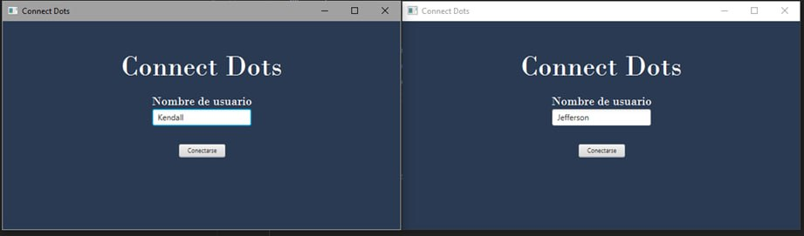

Se muestra una interfaz de inicio de sesión que se utiliza para que los jugadores ingresen al juego "Connect-Dots", los jugadores tienen que proporcionar información como su nombre de usuario para poder jugar , esto para identificar al usuario a la hora de jugar el juego.

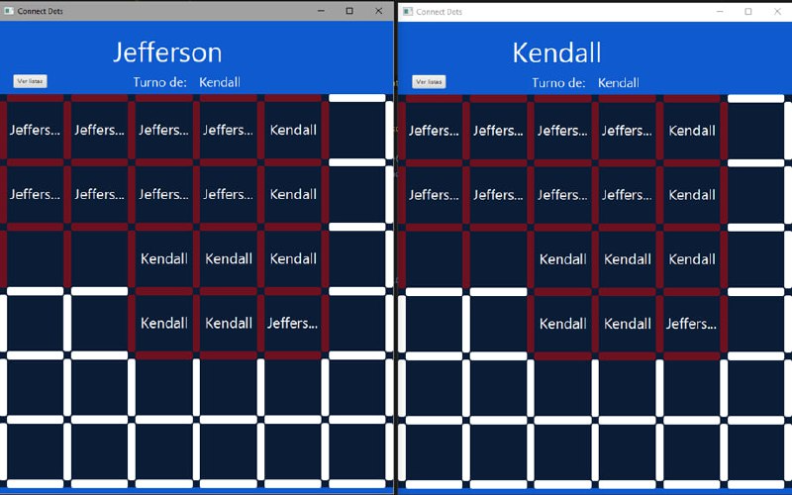

En esta imagen se ve que hay dos jugadores (Kendall y jefferson ) cuando es el turno de un de los 2 jugadores, cuando es el turno de un jugador este selecciona una línea en cualquier posición (arriba, abajo, izquierda, derecha) excepto en diagonal, en el turno de cualquier jugador, en el caso de que alguno logre crear un cuadrado, este va a tomar el nombre de la persona que lo completo y el juego le permite dar otro turno.

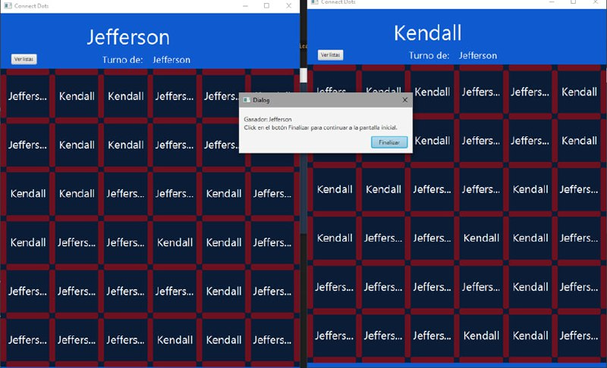

Como se puede ver cuando todas las líneas están llenas, se termina el juego, cuando se termina el juego se contabiliza los cuadros realizados y el que tenga más cuadros con su nombre este habrá ganado, el ganador es anunciado con un mensaje de que gano la partida y con la opción de volver a la página principal.